Подготовила: воспитатель Данилова Т.Л.

Консультация для родителей:
«Агрессивное поведение детей в стенах ДОУ»

«- Танечка, тебя мальчики в садике обижают?
- Обижают.
- А ты им сдачи-то сдаешь?
- А мне мама денег не дает…»
Это не анекдот, а пример из моего детства. Все мы были маленькими, все ходили в садик, все сталкивались с конфликтами со сверстниками.
К сожалению, в наши дни агрессии у детей меньше не стало. Все также кто-то дерется, кто-то кусается, кто-то ломает чужие игрушки. И это происходит не потому, что они злые, просто каждый ребенок отвоевывает свое место под солнцем, как может. Задача педагогов и родителей – научиться понимать эти «сложности» детей, выбирать оптимальные способы их преодоления.
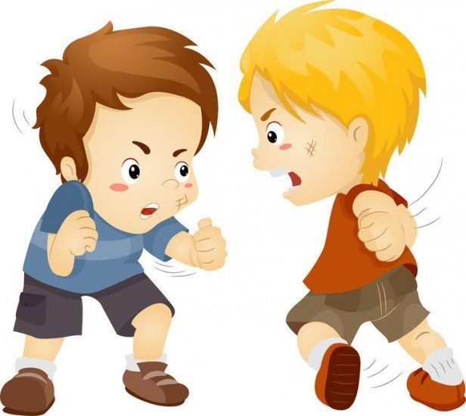

Итак, что же такое «агрессия»?
Агре́ссия (от лат. aggressiō — нападение) — мотивированное деструктивное поведение, противоречащее нормам сосуществования людей, наносящее вред объектам нападения, приносящее физический, моральный ущерб людям или вызывающее у них психологический дискомфорт
Существую различные формы агрессии:
- прямая (кусание, царапанье, драки);
- косвенная (ломание игрушек, чужих построек,)
- аутоагрессия (падание на пол, самоистязание);
- вербальная (обзывание, ябедничество).
Очень подробно это описано в книге Лютовой Е.К., Мониной Г.Б. «Шпаргалка для взрослых».
Авторы предлагают конкретные рекомендации по выявлению симптомов гиперактивности, агрессивности, тревожности и аутизма у детей. В книге содержится подробное описание практических приемов, игр и упражнений, способствующих адаптации таких «проблемных» детей, а также советы родителям.
Но не торопитесьприклеивать к своим детям ярлыки. Помните, агессивность, как и гиперактивность – это уже диагнозы.

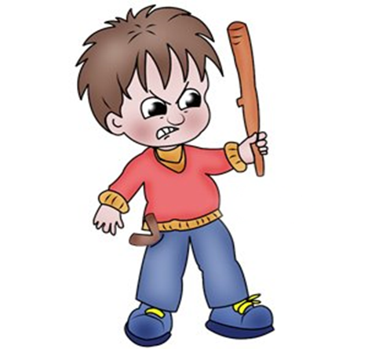
Прежде, чем искать причины агрессивного поведения у ребенка нужно помнить, что дети до 8 лет подражают действиям других: родителям, героям игр и мультфильмов, сверстникам. А значит и основные причины такого поведения нужно искать рядом с ребенком.
В данной статье не буду касаться взаимоотношений в семье - оставлю это психологам. Остановлюсь на том, что с чем сталкиваюсь каждый день в стенах детского учреждения.
Основным источником конфликтов являются игровые моменты: не поделили игрушку, не договорились о распределении ролей, случайно сломали постройку и пр. Во вторых – это режимные моменты: заняли чужое место, обогнали в построении и пр. Ударить обидчика – это первое и, к сожалению, часто единственное, что приходит в голову малышам. Потому что решать конфликты – это непростая для них задача: у них еще маленький словарный запас, недостаток терпения и терпимости, да и просто они не знают, что конфликт можно решать без драк.
Дорогие родители, не спешите учить детей «давать сдачу». Это тупиковый путь. Агрессия рождает другую агрессию. Для начала научить их переводить «силу в слова». Пусть стараются объяснить, что им не понравилась в поведении другого, пусть жалуются воспитателям, пусть рассказывают вам (если они вам больше доверяют).
А вы не торопитесь делать скоропалительных выводов. В каждом конфликте есть два участника. И не всегда тот кто больше пострадал в драке меньше виноват.

Помните что: поведение взрослых - лучший пример а «слово лечит».

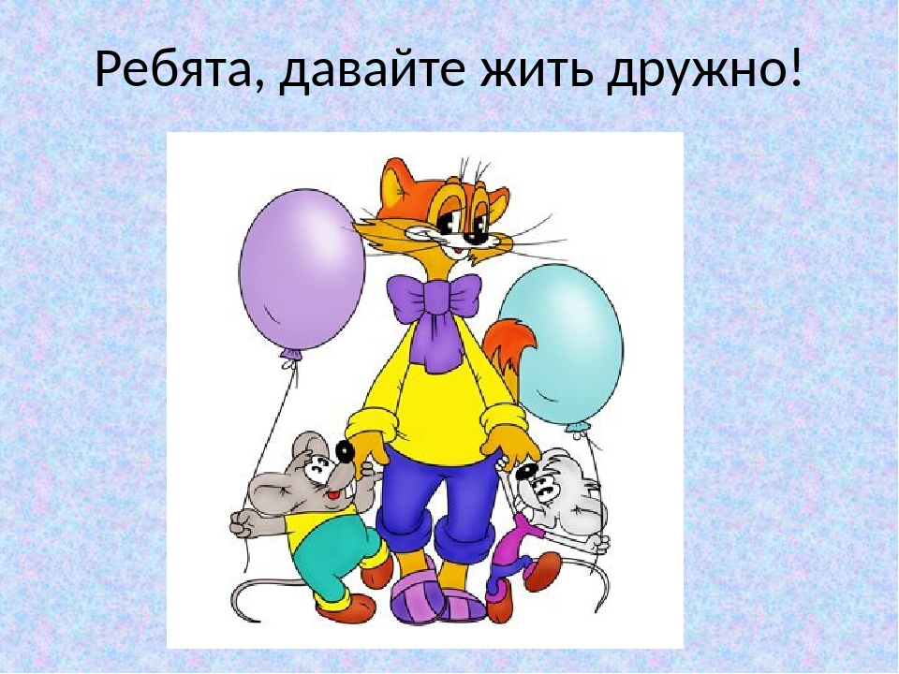

Список литературы:
- Бреслав Г.Э. Психологическая коррекция детской и подростковой агрессивности. Учебное пособие для специалистов и дилетантов.-СПб.: Речь, 2007.-144 с.
- Гаспарова Е. Агрессивные дети.//Дошкольное воспитание, 1998г.,№8
- Дольник В.О. О природе человеческой агрессии. //Вопросы психологии.№5, 1994г.
- Лютова Е.К., Монина Г.Б. Шпаргалка для родителей. СПб.: Издательство «Речь».2002г.

